

Σχολή Ηλεκτρολόγων Μηχανικών και Μηχανικών Υπολογιστών

Μάθημα: Δίκτυα Επικοινωνιών

2η Εργαστηριακή Άσκηση

Ονοματεπώνυμο : Σταυρακάκης Δημήτριος

ΑΜ : 03112017

Εξάμηνο : 6ο

Ημερομηνία Παράδοσης: 1/4/2015

|  |
| --- |
|  |

Στόχος του πρώτου μέρους της άσκησης είναι η υλοποίηση μιας τοπολογίας δικτύου που αποτελείται από τέσσερις κόμβους, όπου ο ένας λειτουργεί ως δρομολογητής που προωθεί τα δεδομένα που στέλνουν οι άλλοι δύο στον τελευταίο. Στο δεύτερο μέρος, γίνεται παρουσίαση ενός δυναμικού δικτύου, που αναπροσαρμόζεται όταν κόβεται μια ζεύξη με κατάλληλο τρόπο όπως θα δούμε παρακάτω.

# *Μέρος 1ο*

# *Σύνθετα Προβλήματα με το NS2*

Αρχικά, με την τροποποίηση του κώδικα της 1η εργαστηριακής άσκησης γίνεται κατασκευή 4 κόμβων και τριών αμφίδρομων γραμμών μεταξύ τους. Ωστόσο, επειδή δεν επιθυμούμε στο animation να έχουν τυχαία θέση οι κόμβοι της τοπολογίας, ορίζουμε τη θέση του καθενός και λαμβάνουμε το ακόλουθο δίκτυο:

(οι εντολές που χρησιμοποιήθηκαν για το λόγο αυτό είναι οι εξής:

$ns duplex-link-op $n0 $n2 orient right-down

$ns duplex-link-op $n1 $n2 orient right-up

$ns duplex-link-op $n2 $n3 orient right)

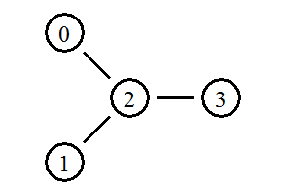

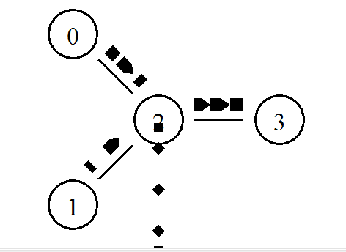Στη συνέχεια πραγματοποιείται η κατασκευή UDP-agents που είναι υπεύθυνοι για την παραγωγοί της κίνησης και προσαρτώνται στους κόμβους n0 και n1, ενώ στον κόμβο n3 τοποθετείται ένας sink agent. Αφού τοποθετηθούν οι agents ώστε να μπορεί να εκτελεστεί αποστολή και λήψη δεδομένων, ορίζεται ότι ο πρώτος CBR agent (του κόμβου n0) θα αποστέλει πακέτα δεδομένων από τη στιγμή 0.5sec έως την 5.5sec, ενώ ο δεύτερος από 1.0sec έως και 6.0sec. Τα πακέτα δεδομένων αυτά ορίζονται στα 1000bytes. Σε τυχαίο σημείο της προσομοίωσης, όπου αποστέλλουν πακέτα και οι δύο agents λαμβάνουμε την εικόνα που παρατίθεται ακριβώς δίπλα. Παρατηρώντας την προσομοίωση στο ΝΑΜ διαπιστώνουμε πως, παρόλο που από τον κόμβο n0 καθώς και από τον n1 αποστέλλονται από 1000bytes (σύνολο 2000) στον κόμβο n2, στην γραμμή ζεύξης μεταξύ των κόμβων n2 και n3 μεταφέρονται μόνο τα 1000bytes ενώ τα υπόλοιπα 1000 χάνονται, όπως φαίνεται παραπάνω. Ωστόσο το σχήμα δεν είναι διαφωτιστικό καθώς εξαιτίας του ίδιου χρώματος που έχουν τα πακέτα και των δύο CBR agents στο ΝΑΜ δεν μπορούμε να διακρίνουμε τι ποσοστό πακέτων χάνεται από τον κάθε αποστολέα. Για να γίνει αυτή η διάκριση της πορείας κάθε πακέτου, χρωματίζουμε διαφορετικά τα πακέτα κάθε γραμμής δεδομένων. Συγκεκριμένα, τα πακέτα που προέρχονται από τον agent του κόμβου n0 θα έχουν μπλε χρώμα, ενώ όσα προέρχονται από τον n1 θα έχουν κόκκινο χρώμα. Με το χρωματισμό αυτό το αποτέλεσμα της προσομοίωσης μετά από ορισμένο χρονικό διάστημα είναι το εξής

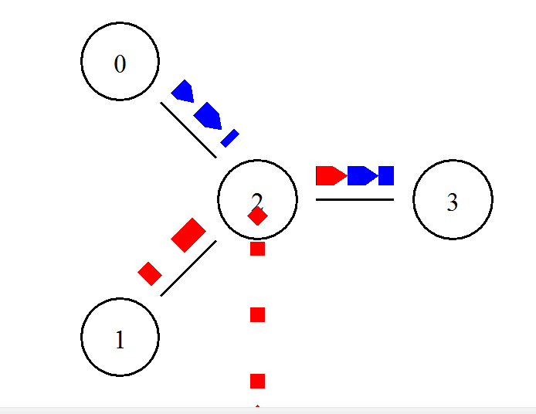

Παρατήρηση της προσομοίωσης οδηγεί στο συμπέρασμα ότι η κατανομή των πακέτων στη ζεύξη n2-n3 δεν είναι ίδια με την αρχική. Υπάρχει πλεονασμός των μπλε πακέτων στη ζεύξη 2-3 Για αυτό στη συνέχεια επιδιώκεται παρακολούθηση της ουράς της ζεύξης, ώστε να εντοπίσουμε ποια πακέτα της ουράς περνάν από τη ζεύξη 2-3 και ποια απορρίπτονται. Προσθέτοντας στον κώδικα μια εντολή, τον προσαρμόζουμε κατάλληλα ώστε να είναι εφικτή η παραπάνω παρατήρηση. Λαμβάνουμε τότε από το NAM το παρακάτω στιγμιότυπο της προσομοίωσης σε μια στιγμή κατά την οποία έχει ξεκινήσει απόρριψη πακέτων.

Η εντολή που χρησιμοποιήθηκε (3 φορές) είναι:

$ns duplex-link $n0 $n2 2Mb 10ms DropTail

$ns duplex-link $n1 $n2 2Mb 10ms DropTail

$ns duplex-link $n3 $n2 2Mb 10ms DropTail

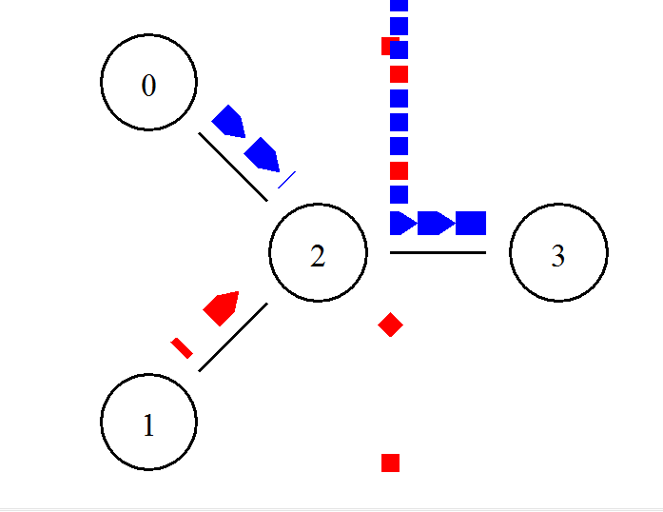

Είμαστε σε θέση λοιπόν να παρατηρήσουμε πως απορρίπτονται, κυρίως κόκκινα πακέτα. Ωστόσο, αυτό είναι αναμενόμενο, καθώς δεν έχουμε δίκαιη κατανομή πακέτων σε μια απλή ουρά τύπου DropTail. Για να το αλλάξουμε αυτό χρησιμοποιούμε μια ουρά ισοστάθμισης SFQ. Ένα στιγμιότυπο στο ΝΑΜ με την προαναφερθείσα νέου τύπου ουρά είναι:

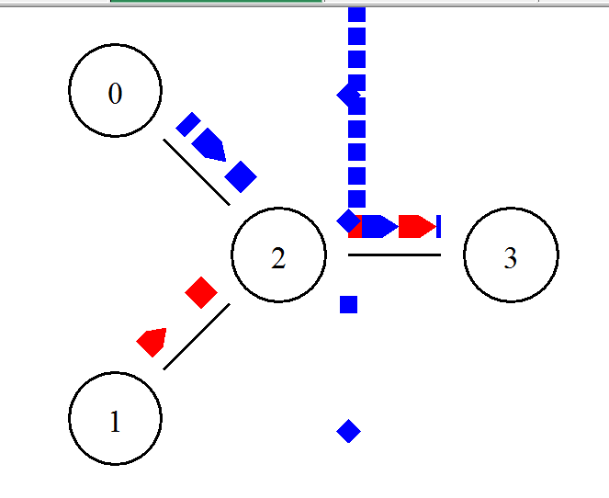

Με χρήση της ουράς SFQ βλέπουμε ότι υπάρχει μια πιο δίκαιη κατανομή πακέτων στην ζεύξη n2 – n3 σε σχέση με την ουρά DropTail, ενώ απορρίπτονται κυρίως μπλε πακέτα. Τέλος, τροποποιείται ο κώδικας ώστε να υποστηρίζεται απεικόνιση της μεταφοράς των δεδομένων μέσω του Xgraph, καθώς κάποια γραφήματα θα μας είναι απαραίτητα στη συνέχεια της άσκησης.

**Ερωτήσεις πρώτου μέρους**

* *Ποια είναι η μέγιστη τιμή του ρυθμού μεταφοράς των δεδομένων για τις δυο ροές, όπως προκύπτει από τις γραφικές παραστάσεις του Xgraph (για ουρά DropTail και ουρά SFQ);*

Ακολούθως παρατίθενται τα διαγράμματα του ρυθμού μεταφοράς δεδομένων για τις 2 διαφορετικού τύπου ουρές.

*Ουρά τύπου* **DropTail**

*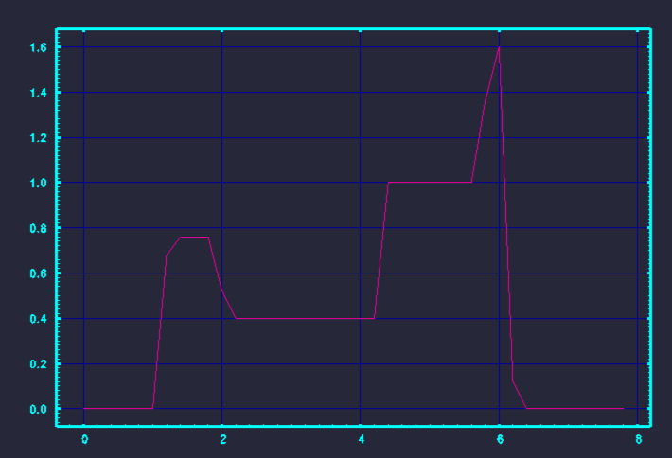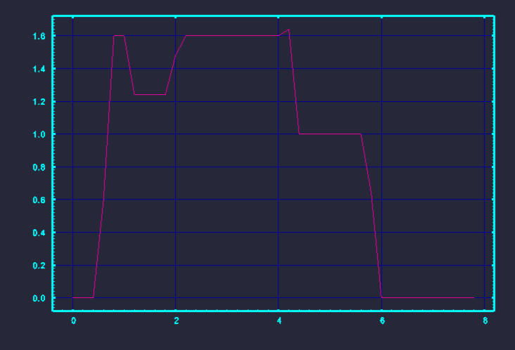Ρυθμός μεταφοράς της ροής δεδομένων από τον κόμβο n0*

*Ρυθμός μεταφοράς της ροής δεδομένων από τον κόμβο n1*

*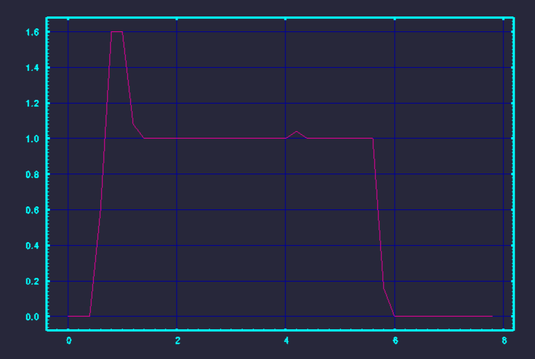Ουρά τύπου* **SFQ**

*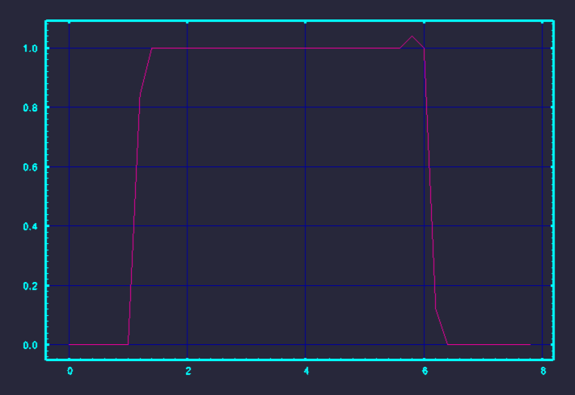Ρυθμός μεταφοράς της ροής δεδομένων από τον κόμβο n0*

*Ρυθμός μεταφοράς της ροής δεδομένων από τον κόμβο n1*

Από τα παραπάνω διαγράμματα συμπεραίνουμε ότι ο μέγιστους ρυθμός μετάδοσης δεδομένων είναι:

* Για ουρά DropTail περίπου 1.62Mbps από τον κόμβο n0 και 1.6Μbps από τον n1
* Για ουρά SFQ 1.6Mbps από τον κόμβο n0 και περίπου 1.04Μbps από τον n1

(οι παραπάνω τιμές λαμβάνονται για μια στιγμή και είναι οι μέγιστες βάσει των γραφημάτων που παρατέθηκαν παραπάνω)

* *Ποια είναι η ελάχιστη τιμή του ρυθμού μεταφοράς των δεδομένων για τις δυο ροές, στο διάστημα που αποστέλλουν δεδομένα και οι δύο πηγές, για κάθε τύπο ουράς;*

Ο χρόνος που αποστέλλουν ταυτόχρονα οι δύο πηγές δεδομένα είναι από 1.0 έως 5.5 sec.Από τις παραπάνω γραφικές παραστάσεις συμπεραίνουμε ότι ο ελάχιστος ρυθμός μετάδοσης είναι:

* Για ουρά DropTail 1.0Mbps από τον κόμβο n0 και 0.4Μbps από τον n1, όπως φαίνεται στα γραφήματα. (αν και κατά την εκκίνηση της σύνδεσης η τιμή αυτή για τον κόμβο n1 είναι 0.0 Μbps)
* Για ουρά SFQ 1.0Mbps από τον κόμβο n0 και 1.0Mbps από τον n1. (αν και πάλι κατά την εκκίνηση της σύνδεσης η τιμή αυτή για τον κόμβο n1 είναι 0.0 Μbps)
* *Ποιο είναι το μέγιστο ποσοστό των πακέτων που χάνονται από την μπλε και κόκκινη ροή για τους δύο τύπους ουρών; Ποιες είναι οι μέγιστες απώλειες κάθε ροής σε bit/sec;*

Στην αρχή ο ρυθμός αποστολής δεδομένων των μπλε πακέτων είναι , ενώ των κόκκινων πακέτων είναι . To μέγιστο ποσοστό πακέτων που χάνεται για κάθε τύπο ουράς δίνεται από τον τύπο:



Έτσι για ουρά DropTail στη ζεύξη 2-3 το μέγιστο απωλειών μπλε πακέτων είναι  , ενώ αντίστοιχα των κόκκινων πακέτων είναι .

Για ουρά τύπου SFQ το μέγιστο ποσοστό απώλειας μπλε πακέτων είναι  ενώ των κόκκινων πακέτων είναι  πράγμα που σημαίνει πως δεν έχουμε απώλειες κόκκινων πακέτων στην περίπτωση της SFQ ουράς. (όπως φαίνεται και από το αντίστοιχο στιγμιότυπο που έχω ήδη παραθέσει παραπάνω) Οι μέγιστες απώλειες κάθε ροής ισούνται με τους αριθμητές των παραπάνω κλασμάτων. Επομένως οι μέγιστες απώλειες υπολογίζονται:

* DropTail/Μπλε Πακέτα: 0.6Mbps
* DropTail/Κόκκινα Πακέτα: 0.6Μbps
* SFQ/Μπλε Πακέτα: 0.6Mbps
* SFQ/Κόκκινα Πακέτα: 0.0Mbps
* *Παρατηρώντας το animation, εκτιμήστε το ποσοστό των πακέτων που χάνονται από τη μπλε και από την κόκκινη ροή όταν χρησιμοποιείται η ουρά SFQ.*

Το συγκεκριμένο ερώτημα έχει απαντηθεί και παραπάνω. Με βάση την εικόνα που παρατίθεται εκ νέου παρακάτω βλέπουμε πως οι απώλειες κόκκινων πακέτων είναι μηδενικές όπως αναφέρθηκε και στο προηγούμενο ερώτημα.



* *Είναι τα ποσοστά αυτά αναμενόμενα, αν λάβουμε υπόψιν τον ρυθμό μετάδοσης κάθε πηγής, τη χωρητικότητα των ζεύξεων και τον τύπο ουράς;*

Η χωρητικότητα της ζεύξης 2-3 είναι 2Mbps όπως ορίστηκε. Επιπλέον, η ταχύτητα μετάδοσης των μπλε πακέτων είναι 1.6 Mbps ενώ των κόκκινων 1 Mbps, δηλαδή συνολικά έχουμε ταχύτητα μετάδοσης 2.6 Mbps που είναι προφανώς μεγαλύτερη αυτής των 2 Mbps της ζεύξης. Επομένως δεν μπορούμε να στείλουμε ταυτόχρονα και τους 2 τύπους πακέτων κατευθείαν. Στην περίπτωση ουράς DropTail τα ποσοστά είναι αναμενόμενα καθώς η ουρά ακολουθεί τη δομή FIFO (first in first out) και έτσι λοιπόν τα μπλε πακέτα που έρχονται με μεγαλύτερο ρυθμό θα έχουν μικρότερες απώλειες από τα κόκκινα.

Έτσι με βάση αυτά που βρήκαμε παραπάνω για DropTail ουρά θα έχουμε απώλειες:

37.5%*2000bytes=750 Bytes από τα μπλε πακέτα

60%*1250bytes=720 Bytes από τα κόκκινα πακέτα

Σύνολο δηλαδή 1470 Bytes χάνονται που είναι παραπάνω από το αναμενόμενο αφού η ζεύξη αντέχει 2/8*1000000*0.01(sec)=2500Bytes και σε κάθε στιγμή 10ms λαμβάνει 2000+1250=3250 οπότε το λογικό είναι να έχουμε απώλειες 750 Bytes περίπου και όχι 1470.

Αντίστοιχα για την SFQ ουρά η οποία τείνει να βελτιώσει τα ποσοστά απωλειών θα έχουμε με βάση τα παραπάνω:

37.5%*2000bytes=750 Bytes απώλειες από τα μπλε πακέτα και

0.0%*1250bytes=0 Bytes απώλειες από τα κόκκινα πακέτα.( Τιμή σαν την αναμενόμενη) Επομένως όντως η SFQ ουρά μειώνει τα ποσοστά απωλειών όπως αναμενόταν.

* *Στις γραφικές παραστάσεις του Xgraph υπάρχουν διαστήματα με μηδενικό ρυθμό μετάδοσης και διαστήματα που η μια ροή από μόνη της ξεπερνά το ρυθμό μετάδοσης της αντίστοιχης πηγής στη ζεύξη 2-3. Πώς ερμηνεύετε αυτή τη συμπεριφορά για κάθε τύπο ουράς;*

Στα σημεία της γραφικής παράστασης με μηδενικό ρυθμό μετάδοσης αντιστοιχούν χρονικά διαστήματα στα οποία δεν κυκλοφορούν πακέτα στη ζεύξη 2-3. Ο ρυθμός μετάδοσης της αντίστοιχης πηγής στη ζεύξη ξεπερνάται τη στιγμή που σταματούν να αποστέλλονται πακέτα από τον κόμβο 0(μπλε πακέτα) και η δεύτερη ροή από τον κόμβο 1 (κόκκινα πακέτα) συνεχίζει να στέλνει κανονικά. Τα πακέτα αυτά προστίθενται στην ουρά αναμονής του κόμβου 2. Έτσι υπάρχουν μόνο κόκκινα πακέτα στην ουρά και όταν έρχεται η σειρά τους να εξυπηρετηθούν, εξυπηρετούνται κατευθείαν, χωρίς να ακολουθούν την αρχική ταχύτητα με την οποία στάλθηκαν στον δρομολογητή, αλλά στέλνονται με ρυθμό ίσο με το εύρος ζώνης της ζεύξης, που είναι 2Mbps.

# *Μέρος 2ο*

# *Δυναμική συμπεριφορά δικτύου*

Σε αυτό το μέρος της εργαστηριακής άσκησης παρουσιάζεται ένα δυναμικό δίκτυο, το οποίο αναπροσαρμόζεται όταν κοπεί κάποια από τις ζεύξεις του. Δημιουργούμε για αυτό το μέρος της άσκησης μια τοπολογία από 10 κόμβους και πραγματοποιείται σύνδεση μεταξύ τους μέσω μιας ουράς DropTail. Συγκεκριμένα κάθε κόμβος συνδέεται με τον επόμενό του εκτός από τον τελευταίο που συνδέεται με τον πρώτο. Η απεικόνιση στο NAM έχει ως εξής:

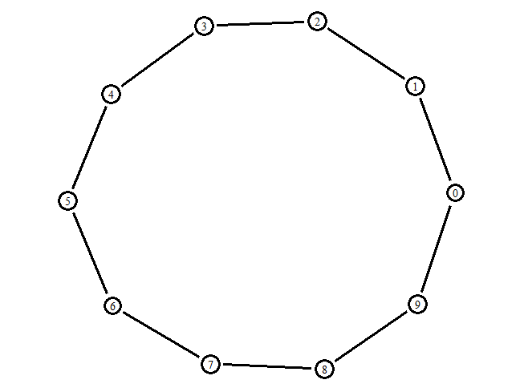

Στη συνέχεια, ορίζουμε την αποστολή δεδομένων από τον κόμβο n0 στον n4 και παρατηρούμε ότι η ροή των δεδομένων ακολουθεί τη συντομότερη δυνατή διαδρομή που βρίσκει, δηλαδή μέσω των κόμβων 1, 2 και 3. Στη συνέχεια πραγματοποιείται διακοπή της ζεύξης μεταξύ των κόμβων 2 και 3 στο διάστημα μεταξύ 1.5 και 3sec με αποτέλεσμα τα δεδομένα που στέλνονται από τον κόμβο 0 να χάνονται τότε. Στιγμιότυπα της προσομοίωσης πριν και μετά της διακοπή της ζεύξης παρατίθενται στη συνέχεια.

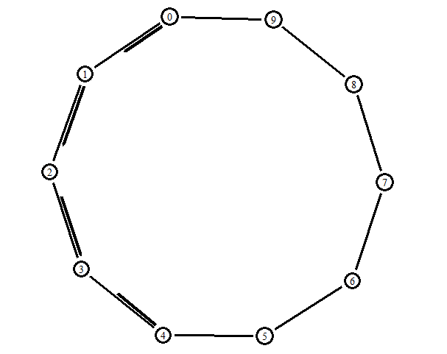

Στιγμιότυπο της ροής δεδομένων πριν την διακοπή της ζεύξης

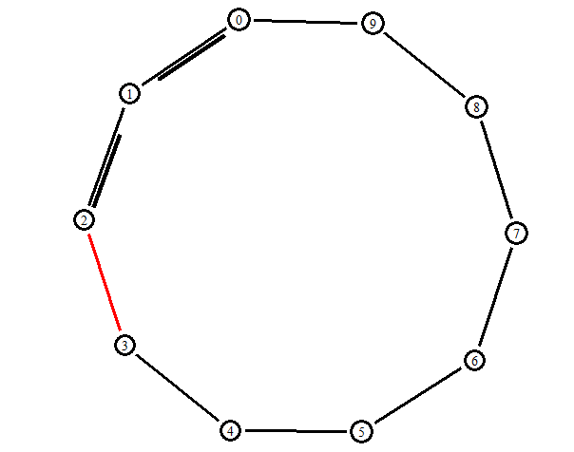

Στιγμιότυπο ροής δεδομένων κατά τη διακοπή της ζεύξης

Για την αποφυγή απώλειας των δεδομένων εάν έχουμε διακοπή λειτουργίας μιας ζεύξης, χρησιμοποιείται η δυναμική δρομολόγηση και δημιουργείται ένα δυναμικό δίκτυο. Στην περίπτωση αυτή, με χρήση rtProtoDV πακέτων, τα οποία χρησιμοποιούνται για ανταλλαγή πληροφορίας δρομολόγησης, όταν διακοπεί η ζεύξη στα 1.5sec, θα αλλάξει η πορεία της δρομολόγησης και η κινήση των δεδομένων θα πραγματοποιείται μέσω των κόμβων που είναι σε θέση να εξυπηρετήσουν την αποστολή πακέτων που έχει οριστεί, δηλαδή των 9, 8, 7, 6 και 5, όπως φαίνεται στο ακόλουθο σχήμα:

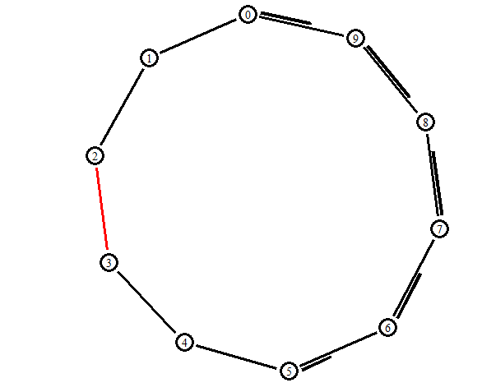

**Ερωτήσεις δεύτερου μέρους – Ομάδα Α**

* *Περιγράψτε με απλά λόγια τη διαδικασία που έλαβε χώρα στο παραπάνω animation. Από τι εξαρτάται η δυναμική συμπεριφορά του δικτύου;*

Στην αρχή του animation, η μεταφορά των πακέτων γινόταν από τον κόμβο 0 προς τον κόμβο 4 ακολουθώντας την συντομότερη δυνατή διαδρομή, δηλαδή μέσω των κόμβων 1, 2 και 3. Όταν, όμως, διακόπηκε η ζεύξη μεταξύ των κόμβων 2 και 3,(1.5 sec) τα πακέτα που περιλαμβάνουν την πορεία δρομολόγησης ενημέρωσαν το δίκτυο για την διακοπή της ζεύξης με αποτέλεσμα τα δεδομένα να ακολουθήσουν την εναλλακτική πορεία μέσω των κόμβων 9, 8, 7, 6 και 5 ώστε να φτάσουν στον προορισμό τους. Η δυναμική συμπεριφορά του δικτύου εξαρτάται από αυτά τα πακέτα, τύπου rtProtoDV, τα οποία ενημερώνουν για όποια αλλαγή δρομολόγησης. Έτσι, σε περίπτωση διακοπής ζεύξης μεταξύ κόμβων στην αρχική πορεία, το δίκτυο επιλέγει μια άλλη πιθανή διαδρομή επιδεικνύοντας την δυναμική συμπεριφορά που του προσδίδουν τα πακέτα «αναδρομολόγησης» αυτά.

* *Γιατί ο κόμβος 0 συνεχίζει να στέλνει πακέτα στον κόμβο 2 για κάποια msecs ενώ έχει πέσει η σύνδεση μεταξύ των κόμβων 2 και 3;*

Όπως αναφέρθηκε και παραπάνω, η δυναμική συμπεριφορά του δικτύου οφείλεται στα πακέτα που περιέχουν την πληροφορία για την πορεία της δρομολόγησης. Όταν τα πακέτα αυτά εντοπίζουν την διακοπή της ζεύξης μεταξύ των κόμβων 2 και 3, χρειάζεται κάποιος χρόνος της τάξης των msec για να φτάσει η πληροφορία αλλαγής δρομολόγησης στον κόμβο 0 και να ξεκινήσει η αποστολή δεδομένων στην εναλλακτική πορεία των κόμβων 9, 8, 7, 6 και 5. Έτσι, στο διάστημα αυτό ο κόμβος 0 εξακολουθεί να στέλνει δεδομένα προς τον κόμβο 2 παρά το γεγονός ότι η σύνδεση του με τον κόμβο 3 έχει διακοπεί.

* *Για ποιο λόγο σταματάει και αλλάζει τη δρομολόγηση προς τον κόμβο 9;*

Λόγω της διακοπής της ζεύξης μεταξύ των κόμβων 2 και 3, δεν καθίσταται αδύνατη η μεταφορά των δεδομένων από τον κόμβο 0 στον 4. Έτσι, την πληροφορία αυτή την μεταφέρουν τα πακέτα rtProtoDV και για να επιτευχθεί η μεταφορά των δεδομένων στον κόμβο 4 σταματάει η αρχική δρομολόγηση και αλλάζει προς τον κόμβο 9. Επομένως, μέσω της εναλλακτικής αυτής δρομολόγησης επιτυγχάνεται η ζητούμενη μεταφορά δεδομένων παρά τη διακοπή της λειτουργίας της ζεύξης των κόμβων 2-3.

Στη συνέχεια πραγματοποιείται η γραφική παράσταση της ροής δεδομένων στο XGraph. H γραφική παράσταση της ρυθμού μετάδοσης παρατίθεται στη συνέχεια:

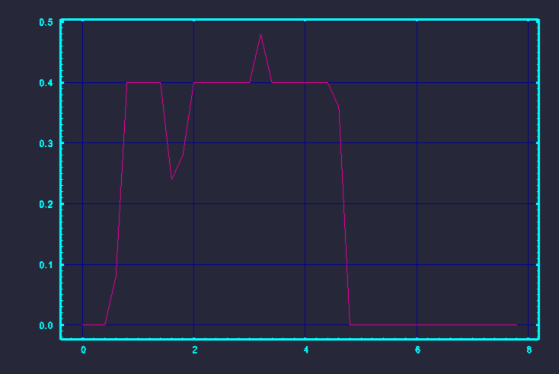

**Ερωτήσεις δεύτερου μέρους – Ομάδα B**

* *Συγκρίνετε το animation με τη γραφική παράσταση. Είναι κατά τη γνώμη σας σωστό το γράφημα;*

To παραπάνω γράφημα δεν εκφράζει πλήρως όσα παρουσιάζονται στο animation(λόγω της συχνότητας λήψης δειγμάτων που έχει επιλεγεί). Συγκεκριμένα, με τη διακοπή της ζεύξης των κόμβων 2 και 3 θα έπρεπε να μηδενίζεται ο ρυθμός μετάδοσης για κάποια msec μετά τα πρώτα 1.5sec που πραγματοποιείται η παύση λειτουργίας της ζεύξης, αφού τότε δεν μεταδίδονται δεδομένα στον κόμβο 4. Επίσης, κατά την επαναφορά της ζεύξης θα έπρεπε ο ρυθμός μετάδοσης να είναι διπλάσιος (0.8Mbps) για κάποια msec αφού υπάρχει ένα μικρό χρονικό διάστημα στο οποίο μεταφέρονται δεδομένα στο κόμβο 4 και από τις δύο δρομολογήσεις(φαίνεται και σε επόμενο σχήμα), έως ότου να γίνει επαναφορά της δρομολόγησης στη συντομότερη διαδρομή.

* *Προσπαθήστε να το βελτιώσετε αλλάζοντας μία από τις μεταβλητές της διαδικασίας “record”. Να σχεδιάσετε, με το Xgraph, δύο βελτιωμένα γραφήματα για δύο διαφορετικές τιμές της μεταβλητής που θα αλλάξετε.*

Για βελτίωση της γραφικής παράστασης πρέπει να μειωθεί η τιμή της παραμέτρου time της συνάρτησης record, δηλαδή να λαμβάνει πιο συχνά δείγματα, ώστε η γραφική παράσταση να αντιπροσωπεύει τη στιγμιαία κίνηση των δεδομένων. Στη συνέχεια παρατίθενται δύο βελτιωμένα διαγράμματα για διαφορετικές τιμές της μεταβλητής time.

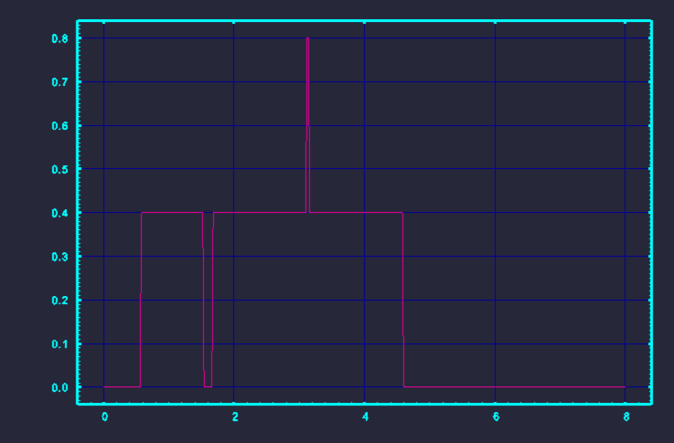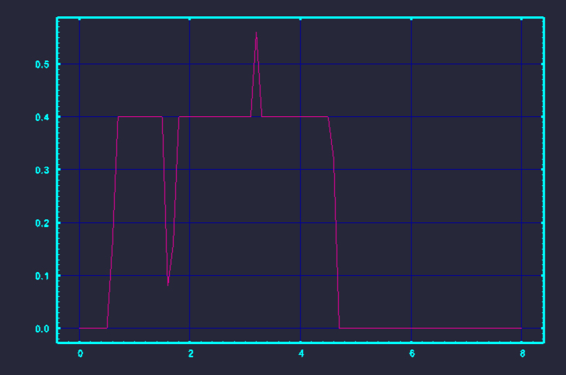

*time = 0,1sec*

*time = 0,02 sec*

Παρατηρούμε ότι το διάγραμμα που προκύπτει για χρόνο time = 0,02sec έχει τα χαρακτηριστικά που έλειπαν από το αρχικό διάγραμμα, γεγονός που το καθιστά πιο αντιπροσωπευτικό της κίνησης των δεδομένων.

* *Ποιος είναι ο μέγιστος ρυθμός άφιξης δεδομένων στον κόμβο n(4); Είναι αναμενόμενη αυτή η τιμή, με δεδομένο το ρυθμό μετάδοσης της πηγής στον κόμβο n(0); Αιτιολογείστε γιατί συμβαίνει αυτό, παραθέτοντας ένα κατάλληλο στιγμιότυπο από το NAM.*

Από τη στιγμιαία γραφική παράσταση που παρατέθηκε στο προηγούμενο ερώτημα, παρατηρούμε ότι η μέγιστη τιμή του ρυθμού μετάδοσης είναι 0,8 Mbps. Αυτή η τιμή είναι αναμενόμενη αφού ο ρυθμός μετάδοσης της πηγής στον κόμβο 0 είναι . Ο μέγιστος ρυθμός άφιξης των δεδομένων επιτυγχάνεται τη στιγμή που επανενεργοποιείται η ζεύξη των κόμβων 2 και 3, και για ένα διάστημα φτάνουν στον κόμβο 4 δεδομένα και από τις δύο πιθανές δρομολογήσεις. Ένα στιγμιότυπο στο ΝΑΜ που περιγράφει τα παραπάνω είναι:

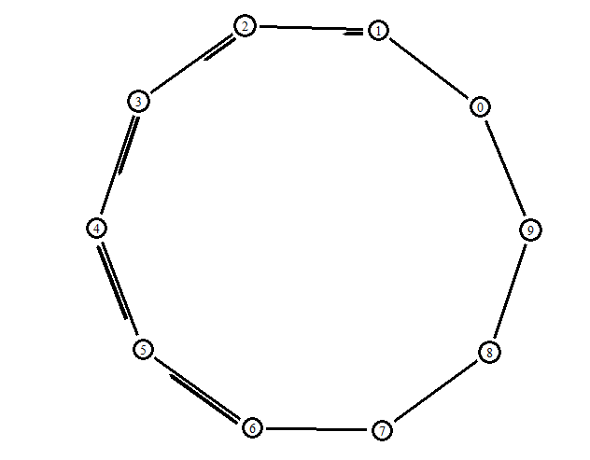

* *Εξηγήστε το σχήμα της γραφικής παράστασης σε συνάρτηση με τα γεγονότα και τις παραμέτρους του δικτύου.*

Τη στιγμή 0.5 sec που ξεκινάει η μετάδοση δεδομένων παρατηρούμε αύξηση του ρυθμού μετάδοσης στο διάγραμμα. Ύστερα από λίγη ώρα όταν σταθεροποιείται η μετάδοση των δεδομένων (CBR κίνηση) ο ρυθμός μετάδοσης είναι σταθερός στην τιμή 0,4Mbps, μέχρι τη διακοπή της ζεύξης 2-3 τη στιγμή 1.5 sec . Έπειτα μέχρι να ξεκινήσει η μετάδοση από την εναλλακτική δρομολόγηση, ο ρυθμός μετάδοσης είναι 0, λόγω μη μεταφοράς πακέτων, και ακολούθως επανασταθεροποιείται στην ίδια τιμή με πριν. Όταν αρχίζει να ξαναλειτουργεί η ζευξή 2-3, τότε μέχρι να επανασταθεροποιηθεί εκ νέου η μετάδοση αποκλειστικά στη σύντομη διαδρομή(1-2-3) έχουμε διπλάσιο ρυθμό μετάδοσης από τον αρχικό.(0.8Mbps) Τέλος, ο ρυθμός ξαναπέφτει στα 0.4Mbps μέχρι τη στιγμή που σταματάει η αποστολή δεδομένων, όπου ο ρυθμός μετάδοσης γίνεται μηδέν.